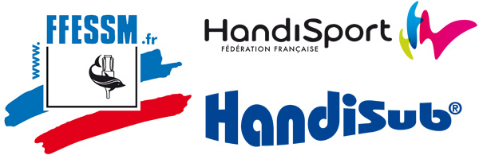
CTR NORD /PAS DE CALAIS

Formation de cadres EH1 Handisub
POUR LE PAS DE CALAIS LE 11 ET 12 OCTOBRE 2014 à BERCK sur MER

FORMULAIRE D'INFORMATION
Une formation de cadres Handisub EH1, ouverte à partir de l’E1, est proposée dans le PAS DE CALAIS du 11 ET 12 OCTOBRE 2014
Le stage se déroulera à la piscine AGORA esplanade Parmentier BP 9 62601 BERCK CEDEX, avec la participation du club de de plongée de LA PALME BERCKOISE
Le coût de cette formation EH1 (2 repas de midi +carte EH1) est de 50 €.

Le nombre de stagiaires EH1 est limité à 20
Date limite d'inscription: le 1 ER OCTOBRE 2014

Pour tous renseignements :
Mr MALLET Tony Référent régional Handisub
10 rue du nord
59494 Petite Forêt
Mail : francecorant@free.fr
Tel : 06.03.36.91.56
Dom :03.27.27.41.24

